Комитет Российской Федерации
по геологии и использованию недр
Российский федеральный геологический фонд

ИНСТРУКЦИЯ
по государственной регистрации лицензий на пользование недрами, учету, систематизации, хранению и организации использования лицензионных документов
Утверждена приказом Роскомнедр №91 от 21.07.95г.

Москва 1995 г,

Данная Инструкция определяет порядок государственной регистрации лицензий на недропользование в соответствии с требованиями Закона Российской федерации "О Недрах" (в редакции от 8 февраля 1995 г.), а также их учета, систематизации, хранения и организации использования.
Она предназначена для работников геологических фондов и органов управления недропользованием, для недропользователей, а также других юридических и физических лиц, проявляющих интерес к вопросам организационного обеспечения государственной системы лицензирования.
Инструкция разработана Российским федеральным геологическим фондом.

1. Общие положения.
1.1. Настоящая Инструкция в соответствии с Законом Российской Федерации "О недрах" (в редакции от 8 февраля 1995 г.) определяет порядок государственной регистрации лицензий на пользование недрами, их учета, систематизации, хранения и организации использования и является обязательной для исполнения территориальными подразделениями Роскомнедр, Росгеолфондом и территориальными геологическими фондами.
1.2. Все лицензии на пользование недрами подлежат государственной регистрации. Государственная регистрация лицензий проводится в целях:
-учета объектов недропользования и участков недр, предоставленных в пользование в соответствии с лицензией;
-обеспечения контроля за использованием недр и соблюдением условий недропользования;
-справочно-информационного обеспечения органов государственной, власти и управления Российской Федерации и субъектов Российской Федерации;
-решения других задач, связанных с разработкой, и реализацией программ лицензирования на федеральном и территориальном уровнях, геологического изучения недр и воспроизводства минерально-сырьевой базы, освоения и использования недр.
Лицензии, не прошедшие государственную регистрацию, являются недействительными.
1.3. Государственная регистрация лицензий на пользование недрами возлагается на государственное геологическое предприятие "Российский федеральный геологический фонд" (Росгеолфонд), находящийся в непосредственном подчинении Роскомнедр, и территориальные геологические фонды (ТГФ), входящие в состав территориальных органов управления государственным фондом недр.
1.4. Российский федеральный геологический фонд осуществляет государственную регистрацию лицензий, приобретенных пользователями;
-на основании решения Правительства Российской Федерации по согласованию с органами исполнительной власти субъектов российской Федерации для целей захоронения радиоактивных отходов и токсичных веществ в глубоких горизонтах, обеспечивающих их локализацию;
-на основании решения Правительства Российской Федерации по результатам конкурса или аукциона для пользования недрами континентального шельфа Российской Федерации;
-в порядке переоформления действующих лицензий, выданных
Роскомнедрами юридическому лицу, в состав учредителей которого входит иностранное юридическое лицо;
-совместными предприятиями, в которых участвуют иностранные фирмы, или иностранными пользователями, как действующими так и вновь образованными.
1.5. Территориальные геологические фонды осуществляют государственную регистрацию лицензий, выданных на основании решений территориальных подразделений Роскомнедр и органов власти субъектов Российской Федерации в пределах их полномочий, по объектам подлежащим лицензированию в соответствии с Законом Российской Федерации "О недрах" (пункты 1,5,бст. 10-1), кроме у казанных в п. 1.4 данной инструкции.
1.6. Лицензии, прошедшие государственную регистрацию, подлежат учету, систематизации и хранению:
-в Росгеолфонде - по всем объектам недропользования, не зависимо от того, какими органами осуществлена выдача лицензий, за исключением общераспространённых полезных ископаемых и одиночных скважин на воду:
-в территориальном геологическом фонде - по всем объектам недропользования, лицензии на которые выданы соответствующими органами власти и управления государственным фондом недр.
1.7. На основе лицензий и прилагаемых к ним лицензионных документов Росгеолфонд и территориальные органы управления государственным фондом недр осуществляют сбор, систематизацию, хранение лицензионных паспортов для создания и функционирования автоматизированной системы учета, анализа и обработки данных, содержащихся в представленных им лицензиях и лицензионных документах.
1.8.Лицензионный паспорт; составляется недропользователем в соответствии с приказом Роскомнедр № 44 от 09.03.94г. и передается на хранение Росгеолфонду и соответствующему территориальному геологическому фонду.
Форма лицензионного паспорта, методические документы по их составлению и ведению компьютерного банка лицензионных данных разрабатываются Росгеолфондом и вводятся в действие решением Роскомнедр.
1.9. Передаче для учета и хранения в Росгеолфонд и соответствующей территориальный геологический фонд также подлежат:
-постановления Роскомнедр и органов исполнительной власти по проведению конкурсов-(аукционов);
-протоколы комиссий по проведению конкурсов и аукционов;
-экспертные заключения по рассмотрению заявок на получение лицензий, технико-экономических показателей работ и проектов использования недр;
-протоколы рассмотрения информации об утверждении или апробации запасов полезных ископаемых и протоколы геологической экспертизы разведанных участков

недр, для целей, не связанных с добычей, по объектам лицензирования, включая и действующие предприятия;
-протоколы и акты контрольных проверок выполнения недропользователем лицензионных соглашений и условий проведения работ.
В Росгеолфонд указанные выше материалы представлются по всем видам работ и полезным ископаемым, за исключением общераспространенных и одиночных скважин на воду.
2. Порядок государственной регистрации лицензий
на недропользование.
2.1. Лицензии и прилагаемые к ним лицензионные документы, оформленные в соответствии с требованиями действующего Положения о порядке лицензирования пользования недрами, в обязательном порядке представляются на государственную регистрацию лицензионным подразделением соответствующего органа управления государственным фондом недр.
2.2. Для государственной регистрации представляются не менее 4 (четырех) обязательных экземпляров лицензий и прилагаемых к ним лицензионных документов, которые предназначаются:
-недропользователю - 1-й экземпляр;
-Росгеолфонду для учета и хранения - 2-й экземпляр;
-территориальному геологическому фонду соответствующего органа управления государственным фондом недр, для учета и хранения - 3-й экземпляр;
-уполномоченному органу власти субъекта Федерации - 4-й экзёмпляр;
Рассылка зарегистрированных лицензий осуществляется лицензионным подразделением.
2.3. Лицензии на пользование недрами должны представляться Росгеолфонду и соответствующему ТГФ для регистрации и хранения с приложением полного комплекта документов, список которых приводится на бланке лицензии, а также в сопровождении письма лицензионного подразделения.
К лицензии, представленной на. государственную регистрацию, должен быть приложен также лицензионный паспорт, составленный недропользователем.
2.4. Росгеолфонд и соответствующий территориальный фонд не более чем в 10-дневный срок после поступления к ним лицензий:
2.4.1. проверяют комплектность, качество копий прилагаемых документов, наличие необходимых подписей и дат;
2.4.2. устанавливают государственный регистрационный номер;
2.4.3. вносят данные по каждой лицензии в государственный реестр объектов недропользования;

2.4.4. ставят на бланке лицензии отметку о ее регистрации в виде специального штампа и подписи руководителя органа, осуществившего регистрацию (Приложение I).
2.5. В случае выявленного несоответствия представленных на регистрацию документов действующему Положению о порядке лицензирования пользования недрами и требованиям п. 2 и 3 данной Инструкции, лицензии возвращаются на доработку, о чем в письменном виде уведомляется орган, выдавший лицензию.
2.6. Лицензиям, подписанным Роскомнедрами или территориальными органами управления фондом недр и органами исполнительной или представительной власти субъектов Российской Федерации, присваивается государственный регистрационный номер, который состоит из трех частей.
2.6.1. серии, состоящей в свою очередь из начальных букв центрального города субъекта федерации, на территории которого находится переданный в пользование участок недр, в соответствии с принятыми аббревиатурами серий (Приложение 2). Серия лицензии на право пользования недрами континентального шельфа состоит из буквы "Ш" и двух букв, определяющих название моря, в котором находится участок недр;
2.6.2. номера лицензии, состоящего из пяти цифр, причем каждый территориальный геологический фонд ведет свою нумерацию начиная с № 00001 до № 10000;
2.6.3. вида лицензии, который определяется двумя буквами. Первая буква обозначает, виды полезных ископаемых: Н - нефть, газ, конденсат; Б - благородные металлы (золото, серебро, платиноиды); К - драгоценные камни и кристаллы (алмазы, пьезооптическое сырье, ювелирные кристаллы и драгоценные камни); Т - твердые полезные ископаемые (включая уголь); В - питьевые подземные воды; М - подземные минеральными лечебные воды, лечебные грязи; 3 - захоронение вредных веществ и отходов; О - использование отходов; П - прочие лицензии (создание геологических и других заповедников, проходка скважин, строительство и использование подземных сооружений, пещер и т.п., проектно-изыскательские и другие работы). Вторая буква обозначает вид работ: П - поисковые и оценочные; Э - эксплуатационные; Р - на условиях предпринимательского риска; Д - другие виды работ (проведение инженерно-геологических изысканий с проходкой горных выработок разного назначения); Г- использование недр в целях, не связанных с добычей полезных ископаемых .( для строительства и размещения в них промышленных, сельскохозяйственных и лечебно-медицинских объектов, а также организации хранения материальных ценностей и сырьевых ресурсов, использование недр для прокладки, различного рода коммуникаций и сооружений).
2.6.4. Государственный регистрационный номер вносится на титульный лист

лицензии и ее трех копий черными чернилами, а на каждом экземпляре ставится регистрационный штамп.
2.7. Регистрация производится в специальном реестре государственной регистрации лицензий на право пользования недрами по прилагаемой форме (Приложение 3). Регистрация всех видов лицензий производится в одной книге, по окончании одной книги начинается вторая, причем нумерация продолжается.
2.8. Реестр государственной регистрации заполняется в следующем порядке:
2.8.1. графа 1 заполняется начиная с № 1, этот номер может являться инвентарным номером, в порядке поступления лицензий на регистрацию;
2.8.2. в графу 2 заносится дата подачи лицензии на регистрацию;
2.8.3. в графу 3 проставляется дата (число, месяц, год) присвоения лицензии государственного регистрационного номера;
2.8.4. в графах 4, 5 и 6 проставляется государственный регистрационной номер (порядок присвоения номеров см. п. 2.6);
2.8.5. графа 7 заполняется в соответствии с записью на титульном, листе лицензии. В этой графе записывается субъект предпринимательской деятельности (предприятие, организация, фирма, частное лицо и т.п.), указывается юридический адрес (с индексом, телефоном и телефаксом); фамилия, инициалы и должность руководителя.
2.8.6. в графу 8 вносится запись о целевом назначении, виде работ, а также полезном ископаемом;
2.8.7. в графе 9 указывается название органа, выдавшего разрешение на пользование участком земли, номер постановления и дата выдачи;
2.8.8. в графе 10 приводится название лицензируемого участка недр, вид объекта (месторождение, участок, площадь, структура и т.п.), указывается его местоположение (субъект Федерации, ближайший населенный пункт и расстояние до него);
2.8.9. в графе 11 записывается статус участка (геологический или горный отвод), а также ограничение по глубине, если таковое имеется;
2.8.10. в графу 12 вносится наименование уполномоченного органа управления государственным фондом недр с указанием фамилии и инициалов лица, подписавшего лицензию;
2.8.11. в графе 13 указывается наименование органа государственной власти субъекта Федерации, а также фамилия и инициалы представителя, подписавшего лицензию;
2.8.12. В графе 14 проставляется дата окончания срока действия;
2.9. Лицензия подлежит перерегистрации с присвоением ей нового номера в случае переоформления пользования недрами в соответствии с "Инструкцией о
7

порядке переоформления лицензий на пользование недрами", утвержденной приказом Роскомнедр от 18.05.95г. №65.
2.10. Регистрация лицензии в связи с ее переоформлением производится в следующем порядке:
-отыскивается по реестру и извлекается ранее зарегистрированная лицензия;
-в регистрационной книге (Приложение 3) в графе 16 (особые отметки) ставится отметка о переоформлении лицензии и указывается причина переоформления, номер и дата письма (постановления), в соответствии с которым происходит переоформление. Лицензия взамен изъятой регистрируется в установленном порядке (см. п. 2) с присвоением нового регистрационного и государственного номера. Переоформленная лицензия вносится в реестр, на всех экземплярах проставляется регистрационный штамп.
2.11. В случае прекращения, приостановления или ограничения пользования недрами, соответствующий орган управления государственным фондом недр в письменном виде доводит до сведения об этом решении геологический фонд, в котором зарегистрирована лицензия и находятся на хранении лицензионные документы, с указанием причин и приложением копий документов.
2.12. При прекращении пользования недрами, в том числе досрочном, вследствие причин, изложенных в статье 20 Закона Российской Федерации "О недрах", Росгеолфонд и соответствующий ТГФ:
-вносят в государственный реестр объектов недропользования (Приложение 3) отметку в графе 16 со ссылкой на орган, принявший это решение, указанием даты и номера документа и ликвидируют государственный регистрационный номер;
-прилагают копию документа о прекращении пользования к лицензионному делу и переводят его в массив изъятых документов.
2.13. В случае приостановления или ограничения пользования недрами в государственном реестре в графе 16 указывается причины и срок, на который приостановлено действие лицензии или дата и номер документа, а копия такого решения прилагается к лицензионным документам.
2.14. Переоформленные лицензии выдаются после сдачи в ТГФ (Росгеолфонд) первого экземпляра старой лицензии. Лицензионные документы в связи с их переоформлением и прекращением пользования недрами изымаются из массива и хранятся в отдельных папках.
2.15. Лицензии не подлежат перерегистрации, если в установленном порядке внесены изменения в лицензионные соглашения и другие документы по отдельным пунктам или разделам. В этом случае в Росгеолфонд и соответствующий территориальный геологический фонд направляются эти изменения отдельным документом.

2.16. В случае утраты лицензии на пользование недрами, по письменному заявлению владельца утерянной лицензии на основании копий лицензионных документов выдается ее дубликат, при сохранении лицензионного номера и индекса прежней лицензии, с прибавлением в правом верхнем углу бланка лицензии штампа "дубликат" (Приложение 1).
3. Основные требования к оформлению лицензионных документов, представляемых на государственную регистрацию и хранение.
3.1. Лицензии заполняются на пишущей машинке или от руки четким почерком. Исправления и подчистки на лицензионном бланке не допускаются. Для получения второго, третьего и четвертого экземпляров лицензий допускается использование средств копировально-множительной техники.
3.2. Лицензия должна содержать показатели в соответствии с пунктом 8 Положения о порядке лицензирования пользования недрами:
-данные о пользователе недр, получившего лицензию; учредителях с указанием юридических адресов;
-данные о целевом назначении работ, связанных с пользованием недрами; указание пространственных границ участка недр, предоставляемого в пользование;
-указание границ земельного участка, выделенного для ведения работ;
-срок действия лицензии и срок начала работ;
-условия, связанные с платежами, взимаемыми при пользовании кедрами, земельными участками, акваториями;
-согласованный уровень добычи минерального сырья, а также соглашение о его долевом распределении; соглашение о правах на геологическую, информацию, полученную в процессе пользования недрами; условия выполнения установленных законодательством Российской Федерации, стандартами (нормами, правилами) требований по охране недр и окружающей природной среды, безопасному, ведению работ;
-условия продления срока действия лицензии;
-объемы и виды сбрасываемых в недра отходов производства и промышленных сточных вод.
-условия пользования участками недр, предоставленных для целей производства исследований, не связанных с добычей полезных ископаемых.
3.3. Лицензия, помимо указанных, в п.3.2 обязательных данных, может дополняться и иными условиями и соглашениями, не противоречащими Закону Российской Федерации "О недрах" и Положению о порядке лицензирования пользования недрами.
3.4. Копии всех документов, прилагаемых к лицензии, (лицензионное
соглашение, карты, схемы и другие графические приложения, копии уставных и учредительных документов, справки и др.), должны быть выполнены качественно и пригодны для длительного хранения.
4. Порядок учета, систематизации и хранения
лицензионных документов.
4.1. После проведения регистрации второй экземпляр лицензий согласно п. 2.2 данной Инструкции направляется соответствующим территориальным геологическим фондом в Росгеолфонд на хранение.
4.2. Систематизация, режим хранения и организация использования лицензий и прилагаемых к ним лицензионных документов, лицензионных паспортов и документов, указанных в п. 1.9, осуществляются в порядке, установленном Росгеолфондом для отчетных геологических материалов.
4.3. Представляемые для учета, систематизации и хранения лицензии должны содержать полный комплект документов, приведенных в перечне приложений с указанием их номера и количества страниц текста и листов графических документов (топопланов, карт, разрезов и др.).
4.4. Лицензии, прошедшие регистрацию в соответствующем ТГФ, передаются на хранение в Росгеолфонд не реже одного раза в квартал (не позднее 15 числа следующего за кварталом месяца) с сопроводительным письмом, в котором кроме того указывается перечень переоформленных лицензий с указанием государственного регистрационного номера.
4.5. Лицензии и прилагаемые к ним лицензионные документы, поступающие из ТГФ, должны быть переплетены и проштампованы с указанием количества листов текста и графических приложений (Приложение 4).
4.6. По общераспространенным полезными ископаемым и одиночным скважинам на воду ТГФ ежеквартально направляет в Росгеолфонд только выписку из реестра объектов недропользования.
4.7. Территориальный геологический фонд ежеквартально представляет в Росгеолфонд сведения о количестве зарегистрированных в истекшем квартале лицензий по всем полезным ископаемым и видам работ по форме согласно приложения 5.
4.8. Лицензия и прилагаемые к ней лицензионные документы, принятые на хранение Росгеолфондом и территориальными геологическими фондами, включаются в массив согласно инвентарному номеру, то есть номеру по порядку согласно реестру.
4.9. Лицензии, зарегистрированные и поставленные на инвентарный учет, хранятся отдельно от других фондовых материалов в папках стандартного образца (33 х 24 х 8 см) по порядку инвентарных номеров, на корешке папки проставляется первый и последний номер.

4.10. Поиск документов в массиве обеспечивается путем ведения каталога объектов лицензирования.
4.10.1. Каталог объектов лицензирования состоит из разделов:
-по полезным ископаемым (видам лицензий)
-по субъектам Федерации (сериям лицензий)
-по месторождениям (объектам лицензирования)
-по недропользователям (владельцам лицензий).
4.10.2. Картотеки комплектуются каталожными карточками стандартного размера (125 х 75 мм) и заполняются согласно образцу (Приложение б).
В графу "Полезные ископаемые" карточек вносятся названия всех полезных ископаемых, на которые выдана лицензия.
4.10.3. Картотека по полезным ископаемым.
Карточки, заполненные по объекту лицензирования, размножаются в стольких экземплярах, на сколько полезных ископаемых выдана лицензия. На каждом экземпляре карточки подчеркивается одно из названий полезных ископаемых.
Внутри картотеки карточки размещаются в алфавитном порядке вида лицензии: внутри вида лицензии - в алфавитном порядке подчеркнутых названий полезных ископаемых; внутри полезных ископаемых - согласно сериям (принятому индексу единицы административного деления); внутри серий - по выделенным районам; внутри района - по номерам лицензий.
4.10.4. Картотека по субъектам Федерации.
Для картотеки административной привязки (серии) карточки на каждый объект лицензирования составляются в одном экземпляре.
Карточки в картотеке размещаются в алфавитном порядке обозначенных серий; внутри серий - по районам; внутри районов -по видам лицензий; внутри видов - по регистрационным номерам лицензий.
4.10.5. Картотека по месторождениям (объектам лицензирования)
Карточки, заполненные на объект лицензирования, размножаются в соответствии с количеством названий месторождений, на которые выдана лицензия или синонимов названий.
Карточки размещаются в алфавитном порядке названий месторождений; внутри названий - по видам лицензий; внутри видов лицензий - по регистрационным номерам лицензий.
4.10.6. Картотека по недропользователям
Карточки, заполненные на объект лицензирования, размещаются в алфавитном порядке по названиям организаций - недропользователей.
4.10.7. Для небольшого по объему массива лицензионных документов, ТГФ
может вести каталог по одному из разделов, указанных в п. 4.10.1,

5. Права, обязанности и ответственность геологических фондов.
5.1. Российский федеральный и территориальный геологические фонды имеют право:
5.1.2. отказывать в регистрации лицензий в случае их некомплектности или неправильности оформления (отсутствия подписей, печатей, использования нестандартных бланков и др.);
5.1.3. требовать от недропользователей представления:
-отчетных балансов запасов полезных ископаемых по формам статотчетности № 5-гр и 6-гр, утвержденным Госкомстатом России, и пояснительных записок к ним о результатах эксплуатационно-разведочных и геологоразведочных работ;
-геологических отчетов о результатах проведенных работ по геологическому изучению недр в соответствии с лицензионным соглашением;
-других сведений, предусмотренных лицензионными соглашениями;
-данных об изменениях в лицензионных соглашениях.
5.2. Российский федеральный и территориальные геологические фонды обязаны:
5.2.1. обеспечить конфиденциальность информации, содержащейся в лицензионных документах при их хранении и использовании;
5.2.2. строго соблюдать требования по обеспечению условий хранения и сохранности лицензионных документов;
5.2.3. осуществлять использование данных лицензионных документов с учетом коммерческих интересов недропользователей;
5.2.4. предоставлять сведения о содержании лицензионных документов:
-органам власти Российской Федерации, на территории которых находится объект недропользования;
-Роскомнедрам и соответствующим территориальным геологическим комитетам (региональным центрам), осуществляющим управление государственным фондом недр;
-министерствам и комитетам, осуществляющим государственное регулирование в соответствующих отраслях экономики;
-собственно недропользователям по соответствующему объекту лицензирования;
-иным пользователям информации только с разрешения недропользователя и органов, предоставивших лицензию.
5.2.5. Выдача документов фиксируется в отдельной книге по прилагаемой форме (Приложение 7).
5.3. Российский федеральный и территориальные геологические фонды обеспечивают внедрение средств вычислительной техники и компьютерных

технологий для создания автоматизированной системы учета и систематизации данных:
-реестра государственной регистрации лицензий;
-ведения банка данных лицензионных документов и лицензионных паспортов;
-справочно-информационного обслуживания заинтересованных пользователей в порядке, установленном Роскомнедра.
5.4. Росгеолфонд осуществляет методическое руководство работами, связанными с государственной регистрацией лицензий, их учетом систематизацией и хранением, разработкой и внедрением компьютерных технологий.
5.5. Ответственность в соответствии с действующим законодательством, достоверность переданных на хранение лицензионных документов, несут руководители соответствующих территориальных органов управления государственным фондом недр и территориальных геологических фондов. На Росгеолфонд возлагается ответственность за обеспечение сохранности переданного ему на хранение документального информационного массива лицензионных документов.
5.6. Разногласия, возникающие при проведении государственной регистрации систематизации и организации использования лицензий, разрешаются в 2-х недельный срок Росгеолфондом, а в случае, если эти разногласия не устранены, их разрешение осуществляется Роскомнедрами.

Приложение 1

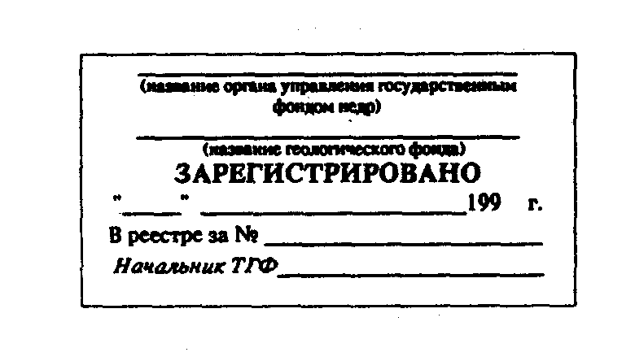
Штамп Государственной регистрации

Штамп дубликата

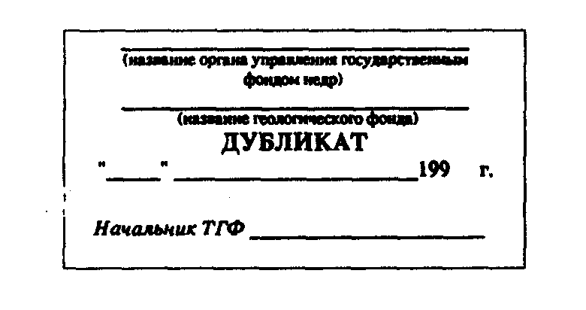

Приложение 2
Аббревиатуры, принятые для обозначения серий лицензий
территориальными органами управления фондом недр
БЛГ - Амурская область (г.Благовещенск)
АРХ - Архангельская область (г.Архангельск)
АСТ - Астраханская область (г.Астрахань)
БЕЛ - Белгородская область (г.Белгород)
БРН - Брянская область (г.Брянск)
ВЛМ - Владимировская область (г.Владимир)
ВЛГ - Волгоградская область (г.Волгоград)
ВОЛ - Вологодская область (г.Вологда)
ВРЖ - Воронежская область (г.Воронеж)
ИВА - Ивановская область (г.Иваново)
ИРК - Иркутская область (г.Иркутск)
КЛГ - Калининградская область (г.Калининград)
КЛЖ - Калужская область (г.Калуга)
ПТР - Камчатская область (г.Петропавловск-Камчатский)
КЕМ - Кемеровская область (г.Кемерово)
КИР - Кировская область (г.Киров)
КОС - Костромская область (г.Кострома)
КУГ - Курганская область (г.Курган)
КРС - Курская область (г.Курск)
ЛОД - Ленинградская область
ЛПЦ - Липецкая область (г.Липецк)
МСК - Московская область (г.Москва)
МУР - Мурманская область (г.Мурманск)
НЖГ - Нижегородская область (г.Нижний Новгород)
НВГ - Новгородская область (г.Новгород)
НОВ - Новосибирская область (г.Новосибирск)
ОМС - Омская область (г.Омск)
ОРБ - Оренбургская область (г.Оренбург)
ОРЛ - Орловская область (г.Орел)
ПНЗ - Пензенская область (г.Пенза)
ПЕМ - Пермская область (г.Пермь)
ПСК - Псковская область (г.Псков)
УЛН - Ульяновская область (г.Ульяновск)

ЧЕЛ - Челябинская область (г.Челябинск)
ЧИТ - Читинская область (г.Чита)
ЯРЛ - Ярославская область (г.Ярославль)
МОС - Москва СПБ - Санкт-Петербург
БИР - Еврейская автоном.обл. (г.Биробиджан)
ЧИТ - Агинский Бурятский а.о.
КУД - Коми-Пермяцкий а.о. (г.Кудымкар)
ПЛН - Корякский а.о. (г.Палана)
НРМ - Ненецкий а.о. (г.Нарьян-Мар)
ДУД - Таймырский а.о. (г.Дудинка)
УОР - Усть-0рдынский Бурятский а.о. (г.Усть-Ордынский)
ХМН - Ханты-Мансийский а.о. (г.Ханты-Мансийск)
АНД - Чукотский а.о. (г.Анадырь)
ТУР - Эвенкийский а.о. (г.Тура)
СЛХ - Ямало-Ненецкий а.о. (г.Салехард)
БАР - Алтайский край (г.Барнаул)
КРД - Краснодарский край (г.Краснодар)
КРР - Красноярский край (г.Красноярск)
ВЛВ - Приморский край (г.Владивосток)
СТВ - Ставропольская область (г.Ставрополь)
ХАБ - Хабаровский край (г.Хабаровск)
МАЙ - Республика Адыгея (г.Майкоп)
ГОА - Республика Алтай (г.Горно-Алтайск)
УФА - Республика Башкортостан (г.Уфа)
УДЭ - Республика Бурятия (г.Улан-Удэ)
МАХ- Республика Дагестан (г.Махачкала)
НЗР - Ингушская Республика (г.Назрань)
НАЛ - Кабардино-Балкарская Республика (г.Нальчик)
ЭЛИ - Республика Калмыкия Хальм-Тангч (г.Элиста)
РСТ - Ростовская область (г.Ростов)
РЯЗ - Рязанская область (г.Рязань)
СМР - Самарская область (г.Самара)
СРТ - Саратовская область (г.Саратов)
ЮСХ - Сахалинская область (г.Южно-Сахалинск)
СВЕ - Свердловская область
СМО - Смоленская область (г.Смоленск)
ТМБ - Тамбовская область (г.Тамбов)

ТВЕ - Тверская область (г.Тверь)
ТОМ - Томская область (г.Томск)
ТУЛ - Тульская область (г.Тула)
ТЮМ - Тюменская область (г.Тюмень)
МАГ - Магаданская область (г.Магадан)
ЧЕР - Карачаево-Черкесская Республика (г.Черкесск)
ПТЗ - Республика Карелия (г.Петрозаводск)
СЫК - Республика Коми (г.Сыктывкар)
ЙШК - Республика Марий Эл (г.Йошкар-Ола)
СРН - Республика Мордовия (г.Саранск)
ЯКУ — Республика Саха (Якутия) (г.Якутск)
ВЛК - Республика Северная Осетия (г.Владикавказ)
ТАТ - Республика Татарстан
КЗЛ - Республика Тува (г.Кызыл)
ИЖВ - Удмуртская Республика (г.Ижевск)
АБН - Республика Хакасия (г.Абакан)
ГРЗ - Чеченская Республика (г.Грозный)
ЧЕБ - Чувашская Республика (г.Чебоксары)

Приложение 3

Реестр государственной регистрации лицензий на право пользования недрами
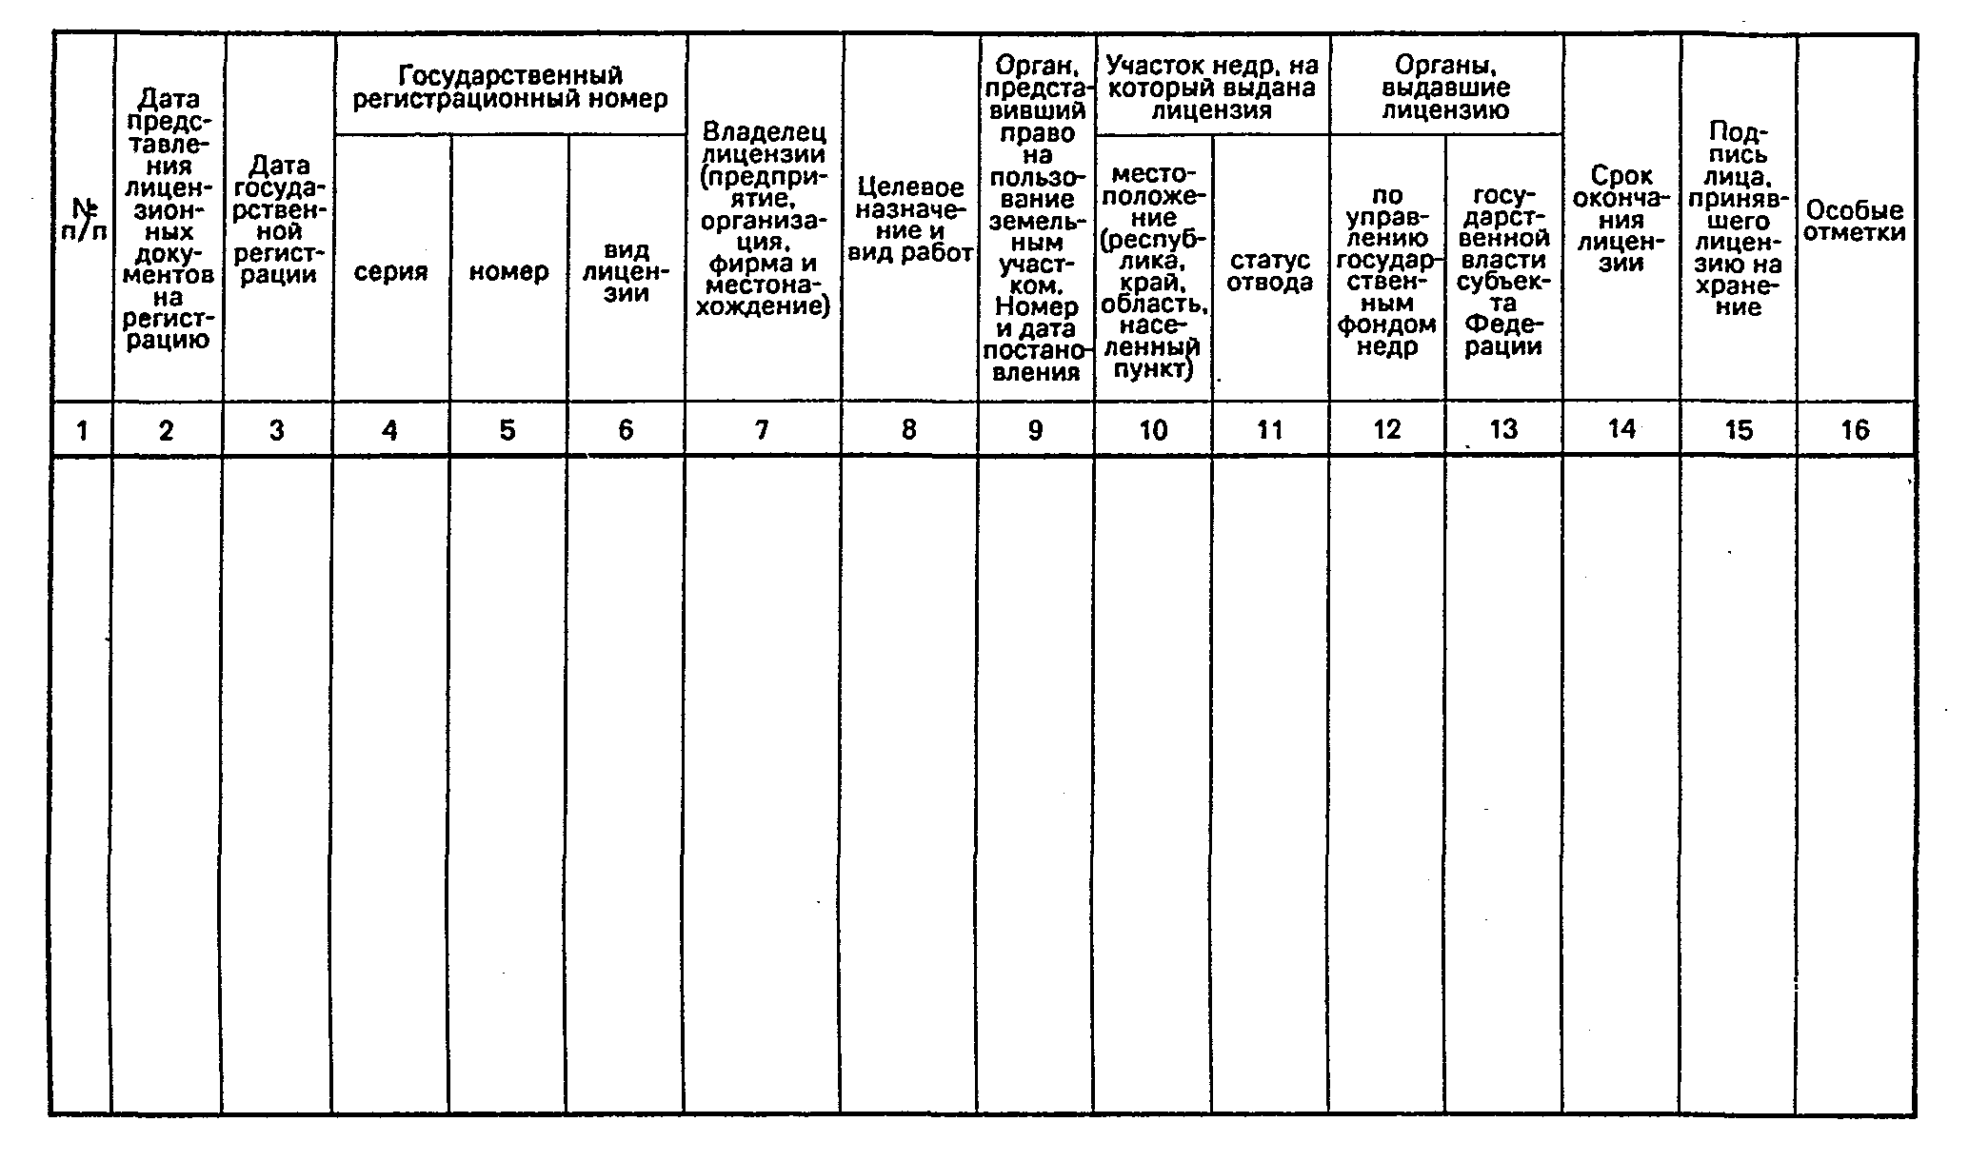

Приложение 4

Штамп оформления лицензии

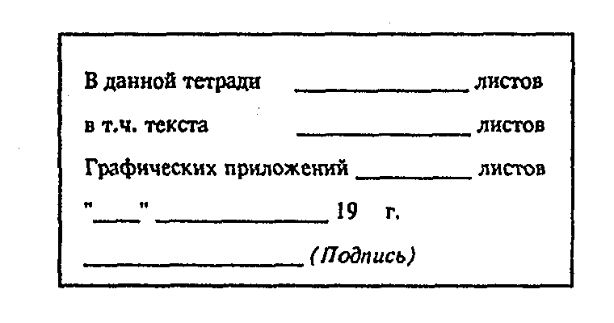

Приложение 5

Справка о количестве зарегистрированных лицензий в_______ квартале______
_______________________________
(геологический фонд)
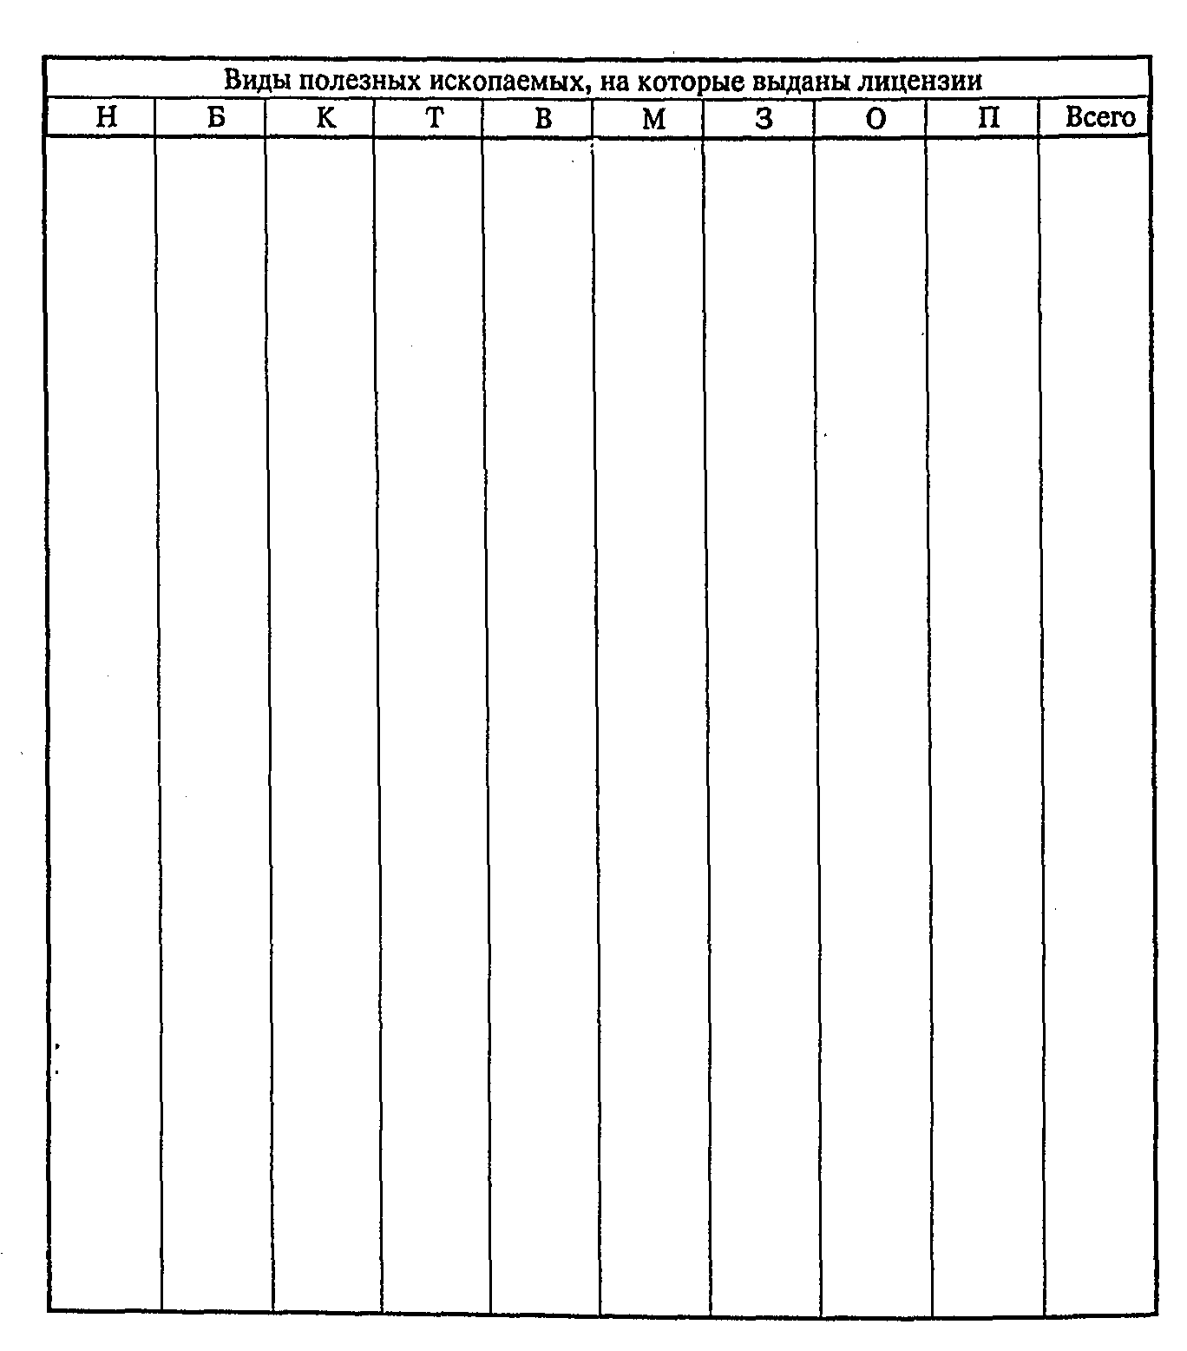
20

Приложение б
Форма каталожной карточки
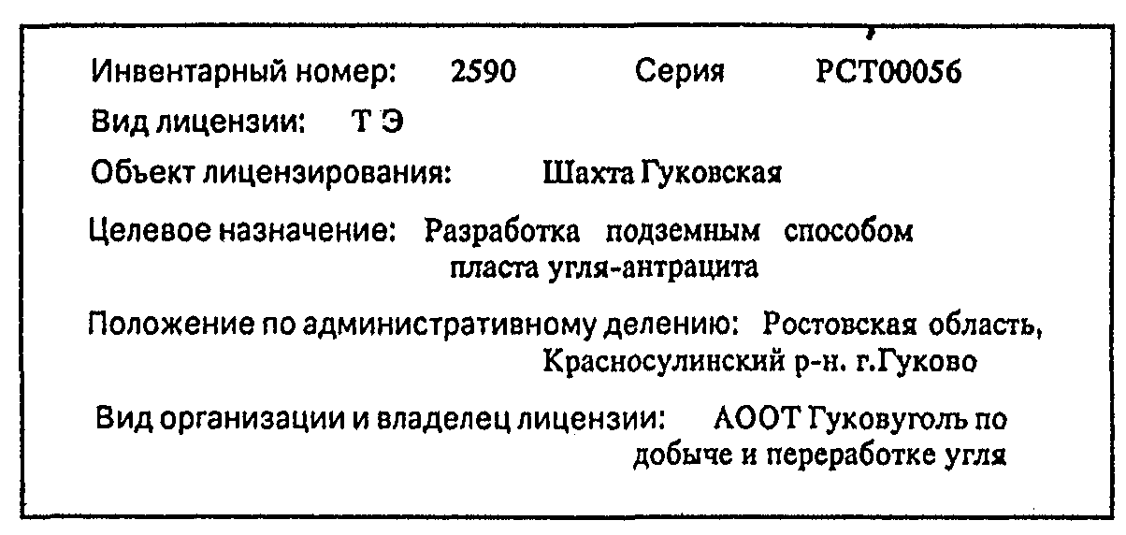

Приложение 7
КНИГА
выдачи материалов пользователям
